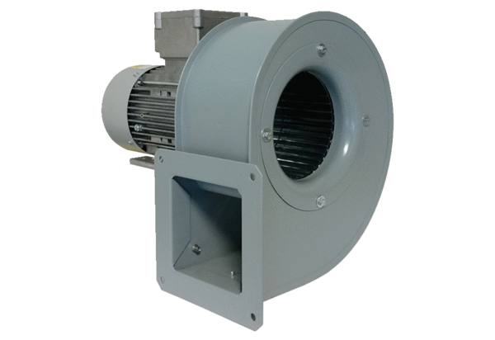Radiális légfúvó GRM 12/2 E ExCsomagolási egység: 1 darabVálaszték: C
Termékszám: 0073.0384Gyártó: MAICO

